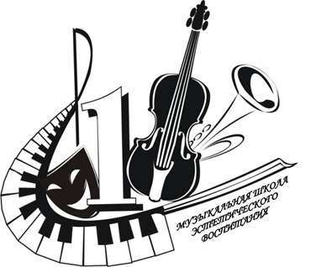
Министерство культуры, спорта и молодёжи
Луганской Народной Республики
Управление культуры
Администрации города Луганска
Луганской Народной Республики

Методическая работа

ПРАКТИЧЕСКИЕ ПРИЕМЫ ВОСПИТАНИЯ РИТМА НА УРОКАХ СОЛЬФЕДЖИО

Выполнила заведующая
теоретическим отделом
Печенко Е. С.

Луганск 2021
Содержание

Введение.......................................................................................................................
Раздел 1. Чувство ритма в структуре музыкальных способностей.......................
1.1 Понятие музыкальных способностей........................................................
1.2 Основные характеристики чувства ритма.................................................
Раздел 2. Методические и практические рекомендации........................................
2.1 Основные формы работы над развитием чувства ритма на уроках сольфеджио.................................................................................................
2.1.1 Интонационные упражнения..........................................................
2.1.2 Чтение с листа...................................................................................
2.1.3 Анализ на слух...................................................................................
2.1.4 Диктант..............................................................................................
2.5 Творческие навыки..............................................................................
2.2 Примеры уроков........................................................................................
2.2.1 Практические приемы, способствующие ритмическому воспитанию в различных формах работы, 3 класс...................................
2.2.2 Интонирование как одна из форм, способствующих развитию ритмического чувства, 4 класс....................................................................
Заключение...................................................................................................................
Список литературы......................................................................................................
Введение
Чувство ритма — одна из музыкальных способностей, берущая начало в особенностях человеческой психики. Значение чувства рима в жизни человека велико и охватывает как ежеминутные проявления, так и жизненный цикл человека в целом. В музыкальном искусстве чувство ритма является одной из главных организующих составляющих, т. к., без ритмической основы невозможно существование музыкального произведения. Развитие этой врожденной способности, присущей каждому человеку, в процессе специальной подготовки музыканта становится одной из важнейших задач педагога. В первую очередь, такая задача стоит на уроках сольфеджио.
Метроритмической стороне изучаемого материала на уроках сольфеджио уделяли внимание многие авторы учебных пособий по сольфеджио. Среди них – Е. Давыдова, С. Запорожец, Ю. Фролова, Ж. Металлиди, А. Перцовская, О. Берак, А. Варламова, Л. Семченко, В. Белобородова, H. Ветлугина, Л. Дмитриева, Т. Жданова, Т. Нагорная, О. Радынова, Н. Черноиваненко и другие.
Целью настоящей методической разработки является рассмотрение теоретических основ и практических методов развития метроритмического чувства на уроках сольфеджио.
Раздел 1. Чувство ритма в структуре музыкальных способностей
1.1 Понятие музыкальных способностей

Б. М. Теплов дал следующее определение музыкальных способностей – это «индивидуальные психологические свойства человека, обусловливающие восприятие, исполнение, сочинение музыки, обучаемость в области музыки. В той или иной степени музыкальные способности проявляются почти у всех людей. Ярко выраженные, индивидуально проявляющиеся музыкальные способности называют музыкальной одарённостью» [5, с.336].
В структуре музыкальных способностей выделяют общие и специальные способности. Музыкальные способности относятся к специальным, то есть таким, которые необходимы для успешных занятий и определяются самой природой музыки как таковой. В их основе, как в основе способностей к любому виду искусства, лежит эстетическое отношение к миру, способность эстетически воспринимать действительность, но в случае музыки это будет звуковая, или аудиальная действительность, либо способность трансформировать эстетическое переживание реальности в звуковую реальность. Иногда совокупность музыкальных способностей обозначают общим понятием «музыкальность». «Музыкальность – это комплекс способностей, развиваемых на основе врожденных задатков в музыкальной деятельности, необходимых для успешного ее осуществления. Центром музыкальности является способность человека эмоционально отзываться на музыку. Ядро музыкальности образуют три музыкальные способности: ладовое чувство, музыкально-слуховые представления и чувство ритма» [5, с.41].
Способность – только одно из возможных проявлений задатка. У Теплова проблема музыкальности изучается разносторонне: в ней выделены более общие специальные моменты. К первым относятся богатство и инициативность воображения, способность эмоционально погружаться в музыкальное переживание, внимание, волевые особенности, т.е. то, что относится к процессам и свойствам личности, как таковой, к переживаниям эстетического характера. Ко вторым относятся качественное своеобразие специальных способностей – музыкальность, которая необходима для любого вида музыкальной деятельности. Кроме того, дана аргументированная и дифференцированная характеристика основных музыкальных способностей: 1) ладовое чувство – способность переживать отношения между звуками как выразительные и содержательные; 2) музыкально-слуховые представления – способность прослушивать «в уме» ранее воспринятую музыку, составляющие основу для музыкального воображения, формирования музыкального образа и развития музыкального мышления; 3) музыкально-ритмическое чувство – способность воспринимать, переживать, точно воспроизводить и создавать новые ритмические сочетания. К общим музыкальным способностям относятся музыкальная память и психомоторные способности [5, с. 335]. Определение этих основных не означает, что ими ограничивается понятие музыкальности, - оно шире. У него, помимо этого, характеристика особенностей ощущения музыкального звука, звуковысотной чувствительности, гармонического слуха.
Структура музыкальных способностей, предложенная Б. М. Тепловым, является базой для дальнейших поисков. Для целостной характеристики музыкальности надо учитывать особенности самой личности ребенка, с ее запросами и интересами. Структура музыкальности построена по отношению к восприятию и переживанию музыки. Важно будет еще отметить те ее компоненты, которые связаны с исполнительской, творческой деятельностью. С ним согласен и В. А. Крутецкий: «Музыкальные способности составляют единство таких способностей, как ладовое чувство, проявляющееся в эмоциональном восприятии и легком узнавании мелодий, способность к слуховому представлению, проявляющуюся в точном воспроизведении мелодии по слуху (иначе говоря, музыкальная память), музыкально-ритмическое чувство – способность чувствовать ритм и воспроизводить его. Важное значение имеет и абсолютный слух – способность точно определять высоту звука без сравнения его с эталоном. Все эти частные способности группируются вокруг стержневой способности – музыкальности, под которой понимают способность человека воспринимать музыку как выражение некоторого содержания (а не просто гармоническое сочетание звуков)» [1, с.213].
Музыкальные способности изучаются психологами более 150 лет. Однако до сих пор нет единой точки зрения на их природу, структуру, на содержание основных понятий, при помощи которых психологи описывают музыкальные способности и одарённость. Н.А. Римский-Корсаков в своей статье «О музыкальном образовании», делил музыкальные способности на 2 группы: 1) технические (игре на данном инструменте или пение); 2) слуховые (музыкальный слух). В слуховых способностях, в свою очередь, выделялись элементарные и высшие; к элементарным относятся гармонический и ритмический слух. Н.А. Ветлугина в монографии «Музыкальное развитие ребенка» делит музыкальные способности на: музыкально-эстетические; специальные. Соглашаясь в целом с этой классификацией, В.Д. Остроменский предлагает расчленить музыкально-эстетические способности на эмоционально- и рационально-познавательские, т.е., фактически, выделяет эмоциональную сторону музыкальности. Вопрос о структуре музыкальности, который Б. М. Теплов считал одним из самых сложных, остается открытым до сих пор. Сейчас, правда, уже не спорят о том, единое ли свойство музыкальность, или это комплекс способностей. Дискуссионным остается – из каких компонентов состоит этот комплекс. Современные исследователи сходятся на том, что способности, входящие в «ядро» музыкальности это: ладовое чувство; способность произвольно пользоваться слуховыми представлениями; музыкально-ритмическое чувство.
Важную роль в деятельности исполнителя играет музыкальный слух, который выполняет две важные функции. Первая функция – это осознание и соотнесение того, что реально получилось у исполнителя, с тем, что ему хотелось бы услышать; это активное воздействие ясного слышания своего исполнения на внутреннее музыкальное представление, которое к каждому моменту уже существует в сознании играющего, имея более или менее оформленный и завершенный вид (что зависит от этапа работы над произведением). Вторая функция слуха, продолжающая первую и тесно связана с ней, - функция критическая, корректирующая, контролирующая. Даже малоопытному исполнителю необходимы не только наличие в сознании музыкального образа и обладание техническими средствами, которые помогают воплотить этот образно и обязательно умение услышать и критически оценить исполнение намерениям исполнителя, а если нет, то почему, в силу каких профессиональных недостатков. Это последнее особенно важно в самостоятельной работе, так как тут единственным контролером качества игры является слух. Услышав неточность, «диагностировав» и осознав её, учащийся в принципе должен направить свои усилия на устранение выявленных недочетов, на улучшение качеств игры. Обе функции слушания в тесном единении и содружестве участвуют в повседневных занятиях музыканта-исполнителя. Но наиболее ярко синтез проявляется в исполнении произведения целиком, когда музыка, оживающая под пальцами играющего, увлекает его не только сама по себе, но и как творца, дающего жизнь данному звучанию.
Музыкальные способности обнаруживаются только в деятельности, и притом только в такой деятельности, которая не может осуществляться без наличия этих способностей. Человек не рождается способным к той или иной деятельности: его способности формируются, складываются, развиваются в правильно организованной соответствующей деятельности, в течение его жизни, под влиянием обучения и воспитания. Иными словами, способности – прижизненное, а не врожденное образование. Больших успехов в музыкальной психологии достигли российские учёные, чьи исследования датированы ХХ столетием. Труды Б.М. Теплова, Л.С. Выготского, Л.А. Мазеля, Г.М. Когана, Е.В. Назайкинского, В.В. Медушевского, М.Г. Арановского получили широкое и заслуженное признание среди специалистов. Отдельные аспекты музыкально-психологической проблематики успешно разрабатывались В.Ю. Григорьевым, О.Ф. Шульпяковым, Л.Е. Гаккелем, В.Г. Ражниковым, А.В. Малинковской и других. Находили своего читателя и труды Л.Л. Бочкарёва, А.Л. Готсдинера, Г.В. Иванченко, Г.С. Тарасовой, М.Е. Фейгина, Т.А. Колышевой, А.В. Тороповой, А.И. Щербаковой и другими. Что касается авторов выше, то имена большинства из них говорят сами за себя. Работы этих авторов хорошо известны и в нашей стране, и за её пределами. Сегодня доминирует точка зрения, согласно которой музыкальная психология ведёт своё начало от Г. Гельмгольца, его «Учения о слуховых ощущениях как физиологической основе теории музыки» (1863). Большой вклад в эту область – если иметь в виду зарубежных специалистов – был внесён Г. Риманом, Э.Куртом, А. Веллеком, Г. Ревешем, К. Сишором, К. Мартинсеном, Л. Маккиннон, Т. Маттеем, В. Бардасом и других. Обратим внимание: среди перечисленных имён встречаются как имена психологов, интересующихся музыкой, так и музыкантов, интересовавшихся психологией.

1.2 Основные характеристики чувства ритма

«Библия музыканта начинается словами: “в начале был ритм”» – в такой образной форме великий музыкант-педагог Г. Г. Нейгауз выразил роль ритма в музыкальном искусстве и музыкальной деятельности [4, с. 53]. Музыка – искусство временное, и ритм является наравне со звуком ее важнейшей категорией. Музыкально-ритмическое чувство – важнейшая музыкальная способность наряду с музыкальным слухом.
Музыкальный ритм – категория не только временная (времяизмерительная), но и эмоционально-выразительная, образно-поэтическая, художественно-смысловая (К. В. Тарасова). Поэтому музыкально-ритмическое чувство является одним из проявлений музыкальности как в широком, так и в узком смысле.
Ощущение метра как равного деления времени с чередованием сильных и слабых долей от природы присуще подавляющему большинству людей. На этом основаны системы музыкально-ритмического воспитания Э. Жак-Далькроза и К. Орфа. Педагог, начиная работать с ребенком, имеющим очень маленький музыкальный опыт, старается «высвободить» или «развязать» его природный ритм, с тем чтобы позднее, опираясь на все усложняющуюся музыкально-ритмическую деятельность, постепенно приучать ребенка к наполнению музыки иными средствами выразительности.
Трудности в развитии чувства ритма отмечали крупнейшие психологи и педагоги: Б. М. Теплов, А. Б. Гольденвейзер и др. В современных психолого-педагогических исследованиях музыкально-ритмического чувства принято указывать, что чувство музыкального ритма развиваемо, так как неразвиваемых способностей не существует и само понятие способностей является динамическим. Однако никто из исследователей не отрицает того факта, что чувство музыкального ритма в значительно меньшей мере поддается педагогическому воздействию, чем музыкальный слух.
Чувство музыкального ритма - это комплексная способность, включающая в себя восприятие, понимание, исполнение, созидание ритмической стороны музыкальных образов. В основе любого ритма заложены две основных фазы: напряжение и расслабление. Можно назвать их по-другому, в зависимости от проявления ритма: возбуждение - торможение, ускорение – замедление, сильная доля – слабая доля.
Таким образом, воспитание чувства ритма – не просто обучение музыкальному счету, но и включение человека в пространственно-временные отношения с биологическими ритмами природы. Чувство ритма - это такая музыкальная способность, без которой практически невозможна никакая музыкальная деятельность, будь это песня, игра на инструменте, восприятие или сочинение музыки. Данный вид музыкальных способностей подразумевает под собой следющие проявления:
- Восприятие равномерной пульсации метрических долей в музыке (в процессе движения под музыку, игры на простейших музыкальных инструментах).
- Различение сильных и слабых долей в музыке при слушании и исполнении маршевых и танцевальных пьес (в движении, игре на простейших музыкальных инструментах).
- Восприятие соотношения различных длительностей на палитре несложных, хорошо знакомых детских песен.
- Усвоение ритмических фигур, построенных на чередовании двух различных ритмических единиц, при этом музыкальный материал должен быть несложным и хорошо знаком детям, последующее осознание длительностей и пауз, формирование представлений об их записи.
- Осознание выразительной и изобразительной сущности ритма. Развитие внутреннего ритмического слуха (запоминание различных ритмических рисунков, фигур).
- Формирования понятия о ритме как об одном из средств музыкальной выразительности. Определение выразительной сущности ритма на материале знакомых произведений.
- Осознание значения ритма создания музыкального образа и в связи ритма с другими элементами музыкального языка.
- Чувство музыкальной формы (чувство целого). Говоря о развитии чувства формы, необходимо обратить внимание на то, что выявление формы произведения не является самоцелью. Результатом этой работы должно стать умение определять развитие образа произведения (которое предстоит слушать), если известно его форма. И. В. Способин писал, что форма произведения – это план для направления мысли слушателя.
С точки зрения классической психологии, в частности, исследователя музыкальных способностей Б. Теплова, чувство ритма трактуется не просто как почти физиологическое ощущение равномерного чередования напряжения и расслабления, но шире — с точки зрения сочетания психологических предпосылок и их реализации в художественном целом музыкального произведения. Общеизвестно определение чувства ритма, данное Б.Тепловым: «Музыкально-ритмическое чувство характеризуется как способность активно переживать (отражать в движении) музыку и вследствие этого тонко чувствовать эмоциональную выразительность временного хода музыкального движения» (5, с. 197).
Исследователь подчеркивает двойственную природу музыкального ритма, всегда удерживает ракурс, задаваемый предметом исследования – музыкальными способностями, специфицируя их состав: ладовое чувство – эмоциональный, или перцептивный компонент музыкального слуха, способность к слуховому представливанию – слуховой, или репродуктивный компонент. С одной стороны, Б.М. Теплов подчеркивает: «Чувство ритма в своей основе имеет моторную природу» (5, с.189), «музыкально-ритмическое чувство должно прежде всего проявляться в том, что восприятие музыки совершенно непосредственно сопровождается теми или другими двигательными реакциями, более или менее точно передающими временной ход музыкального движения, или, говоря другими словами, восприятие музыки имеет активный слухо-моторный характер» (там же, с. 192).
С другой стороны, он указывает на то, что «Чувство музыкального ритма имеет не только моторную, но и эмоциональную природу: в основе его лежит восприятие выразительности музыки. Поэтому вне музыки чувство музыкального ритма не может ни пробудиться, ни развиваться» (там же, с. 197), и что о чувстве ритма «вообще» можно говорить как о некоторой психической реальности, «если под этим разумеется результат развития ряда конкретных ритмических способностей, своего рода их обобщение, а никак не предпосылка такого развития» (там же, с. 198).
В круг рассматриваемых исследователем вопросов попадают такие аспекты, как пределы медленности и быстроты субъективного ритмизирования, в которых кроется эмоциональная природа ритмического переживания музыки; ритмические представления, как общая основа обеспечения успешности музыкальной деятельности; в музыкальной деятельности развивается тот ритмический арсенал, который присущ только ей, что и порождает чувство именно музыкального ритма, а не ритма вообще; проблемы формирования чувства музыкального ритма в исполнительской деятельности. Последний аспект представляется наиболее важным в ракурсе рассматриваемой темы, т. к., главной задачей сольфеджио, на наш взгляд, является именно развитие общих музыкальных способностей как основы для музыкально-исполнительской деятельности школьников.

Раздел 2. Основные формы работы над развитием чувства ритма на уроках сольфеджио

При обучении любому виду музыкального искусства развитие чувства ритма является одной из наиболее важных задач. Ритмическое воспитание в целом охватывает развитие чувства темпа, размера, четкого воприятия соотношения длительностей. Поскольку в живой звучащей музыкальной ткани темп, размер и соотношение длительностей неотрывны, постольку и процесс ритмического воспитания должен развивать чувство темпа, размера и соотношения длительностей в их взаимодействии. Вместе с тем, каждый из компонентов сложного ритмического чувства в процессе обучения может быть вычленен и изолирован с целью его специальной тренировки.
На уроках сольфеджио вне ритма мы ничего не делаем. Когда мы читаем с листа или поем интонационные упражнения, то какой-то ритм присутствует, поскольку высотные и временные связи звуков неотделимы. Но педагоги разделяются во мнениях. Одни считают, что над интонацией и ритмом не всегда надо работать одновременно, в некоторых случаях следует выделить эти два элемента и работать отдельно с каждым из них. Многие возражают против этого. Соглашаясь с тем, что работать отдельно над интонацией (петь гаммы, интервалы, аккорды) надо, все-таки считаю, что работа над ритмом невозможна без мелодии. Учитывая особенности разных сторон музыкального слуха, требуется обоснованная методика для развития каждой стороны отдельно. Все физиологические процессы и в природе, и в человеческом организмепроисходят в определенном ритме.
Работе надо воспитанием чувства метроритма должно быть уделено много внимания. Основы ритмического развития учащегося, закладываемые при начальном обучении пению по нотам, заключается в усвоении ряда конкретных ритмических групп, которые при дальнейшем обучении являются основой, базой для усвоения более сложных ритмических отношений. Одно из условий достижения успешных результатов в развитии ритмического чувствасоставляют постепенность и последовательность в нарастании ритмических трудностей учебного материала. Работа над воспитанием чувства метроритма в старших классах идет по следующим направлениям:
- освоение новых ритмических групп (например, двух видов синкоп);
- знакомство с новыми сложными размерами (6/8 в 5 классе, правила группирповки, смешанные и переменные размеры в 7 классе);
- пение в разных темпах и укрепление техники дирижерского жеста;
- дальнейшее развитие техники сольфеджирования на более сложном мелодическом материале.
Формы работы, в основном, те же, что и в младших классах: разучивание примеров, чтение с листа, пение на слоги, сольмизация, упражнения на отстукивание ритма, пение гамм в разных ритмах, более сложные ритмические секвенции, импровизация ритмического аккомпанемента к данной мелодии, запись мелодии и т. д.
В настоящее время на уроках сольфеджио использует четыре основных вида работы:
- интонационные упражнения;
- чтение с листа;
- анализ на слух;
- запись музыки (диктант).
Все они должны обеспечить развитие разных сторон слуха и способствовать выыработке целого ряда навыков. Педагог должен ясно представлять себе возможности какого-либо методическогоь приема в постепенном нарастании трудностей, а также пути для достижения результатов, на которые нацеливает программа.
Далее будут рассмотрены и изложены наиболее употребительные приемы и методы работы над развитием чувства метроритма в основных формах работы на сольфеджио.

2.1 Интонационные упражнения.
Разнообразные интонационные упражнения служат для накопления внутренних слуховых представлений и являются средством развития разных сторон слуха, как бы гимнастикой слуха. Они дают возможность соершенствовать восприятие различных элементов музыкального языка, овладевать навыками из восприятия.
В дальнейшем интонационнные упражнения должны помочь узнаванию этих эелементов при анализе на слух, при записи диктантов. Но основная их цель — это создать базу для воспитания навыков чтения с листа.
Одно из условий успешной работы над интоанционными упражнениями состоит в том, что они не должны быть оторваны от художественной музыкальной литературы. На занятиях по сольфеджио все тренировочные упражнения должны быть поданы по возможности музыкально: т. е., оформлены ритмычески, поддержаны гармонией или вторым мелодическим голосом, исполнены в определенном темпе и характере, даже по возможности с динамическими оттенками. Педагогу стоит творчески подходить к построению вопросов и объяснений, стремиться к тому, чтобы в каждом упражнении или вопросе звучала музыка, вызывающая эмоциональный отклик учащегося.
Формы исполнения упражнений могут быть самыми разными: это может быть пение хором, группами, индивидуально, цепочной, чередуя пропевание вслух и про себя, сольфеджируя, на гласные, слоги, с закрытым ртом, с текстом и т. д. Ритм при пении упражнений лучше всего выбирать равномерный, темп — спокойный. Когда интонационнные упражнения (гаммы, интервалы, аккорды) уже осовеоны, возможно варьирование темпа и ритма. Но вначале лучше брать несложный ритм, чтобы больше фиксировать внимание на интонации. При всех этих упражнениях происходит образование связей между звуковысотными и ритмическими представлениями.
Например: задание на пение отдельных ступеней или интервалов должно быть построено так, чтобы в итоге эти интервалы или ступени звукоряда стали осмысленной и оформленной мелодией, а не набором отдельных элементов.
В учебниках по сольфеджио Е. Давыдовой уделяется большое внимание работе над интонационными упраджнениями в тесной связи с развитием метроритмических способностей, навыков. Дается целый ряд заданий для пения гамм в разных ритмах. Их польза не только в освоении ритмов и дирижирования. Со сменой ритма меняются акцентируемые размером ступени и, тем самым, создается новый интонационный аспект гаммы. Например, предложить спеть гамму в следующих ритмах:
В качестве интонационных упражнений можно предложить целый ряд секвенций с использованием той или другой ритмической фигуры:

Спеть указанные ступени, соблюдая ритм и называя ноты:
При построении интонационных упражнений надо избегать штампов, заученных схем, менять ритм, расположение, направление движения мелодии. Так, интервалы и их разрешение необходимо петь ↑ и ↓. Аккорды рекомендуется пропевать во всех возможных комбинациях.
Поощряя творческую инициативу учащихся, можно предложтить им самим выбрать размер или ритмическую фигуру, в которой они собираются выполнить то, или иное упражнение. Например, при пении последовательности из заданных аккордов, записанных цифровкой:

2.2 Чтение с листа.
Развитие мелодико-интонационного слуха немыслимо без работы над чтением с листа. В старших классах продолжается развитие ранее полученных навыков,а именно: сольфеджирование с листа, разучивание более сложных примеров, сольмизация, пение с текстом и на гласную. Особое внимание следует уделять выработке техники сольфеджирования, умения петь в быстрых темпах, осмысленности и выразительности исполнения. При пении по нотам основными трудностями являются трудности звуковысотные и ритмические. Отсюда следует, что примеры для солфеджирования следует подбирать с учетом постепенности введения звуковысотных и ритмических трудностей, чтобы их было возможно с первого же раза просольфеджировать строго ритмично. В случает необходимости возможен предварительный разбор, а также сольфеджирование вначале в более удобном темпе, лишь затем переходя к настоящему. Необходимо заметить, что преодоление звуковысотных трудностей, хотя и небольших, всегда в известной мере отвлекает от ритма и ритмическая торона исполнения страдает. Это еще раз подчеркивает важность подготовительных ритмических упражнений (проработка ритма в пении гамм, секвенций, а потом уже использовать данную ритмическую фигурув чтении с листа).
Работа над развитием чувства ритма при чтении с листа может быть организована весьма разнообразно. Это может быть:
- сольмизация или воспроизведение ритмического рисунка с дирижированием;
- воспроизведение ритма примера без пения, путем выстукивания или выполнение его на ритмослоги.
По этой системе учащиеся проговаривают без всякой высоты целый ряд примеров (
Эти упражнения очень полезны для развития дикции и техники сольфеджирования. Работая над изучением разных ритмов, надо позаботиться о том, чтобы проработать их в разных размерах, во всех возможных комбинациях долей.

    - Анализ на слух.
Работая над развитием чувства ритма, нельзя забывать, что прежде всего надо накопить слуховые впечатления. Поэтому каждая ритмическая фигура должна быть освоена на слух, а затем уже проработана в нотописании. При ознакомлении с ритмом важно находить убедительные примеры. Например,
ритм синкопа — М. Глинка «Краковяк», «Вальс», «Песня Вани» из оперы «Иван Сусанин».
М. Глинка «Песня жаворонка»
П. Чайковский «Песня жаворонка» из «Детского альбома».
Размер 6/8 и различные ритмические группы в этом размере можно послушать и проанализировать в симфонической сюите Н. Римского-Корсакова «Шахерезада», песнях Ф. Шуберта и т. д. Таких примеров очень много в музыкальной литературе. Учащиеся знакомятся с ними на уроках специальности, музыкальной литературы.

    - Диктант
Одновременно с работой над развитием мелодико-интонационного и гармонического слуха в курсе сольфеджио в старших классах стоит задача укрепления и совершенствования навыков записи музыкального диктанта. Программа указывает на объем трудностей, которые следует преодолеть в каждом классе. Пелагогу нужно прилодить много усилий и творческой педагогической инициативы, чтобы планомерно и последовательно развивать музыкальные данные каждого учащегося.
Диктант — это итог знаний и навыков, определяющий уровень музыкально-слухового развития. Одна из задач, которая стоит перед педагогом в работе над диктантом — это использовать его как средство для закрепления и практического освоения знаний и навыков, получаемы на уроке сольфеджио.
Сложный процесс аписи диктанта требует не только определенных знаний, уровня развития слуха, но и специальной подготовки. Таким образом, прежде, чем приступить к записи диктанта, педагог должен быть уверен в том, что учащиеся подготовлены к этой работе, что все стороны музыкальных способностей и слуха (мышление, память, внутренний слух, знания) достаточно ясно проявились на предыдущих занятиях и были закреплены в других формах работы — в интонационных и ритмических упражнениях, в чтении с листа и анализе на слух.
В качестве подготовительных упражнений к диктанту можно использовать следующие:
- педагог напевает мелодию, называ ноты. От учащихся требуется: записать мелодию грамотно, т. е., оформить ритмически. Это одна из удачных форм ритмического диктанта, т. к., высота звуков называется, а учащиеся определяют только ритмические соотношения. Ведь известно, что одна из основных трудностей письменных диктантов заключается в одновременном определении звуковысотной и ритмической стороны мелодии и их совмещении.
- Можно записать мелодию на доске нотными знаками, а учащимся предложить оформить ее ритмически.
- Одной из полезных и успешных подготовительных форм диктанта является запись знакомой песни. В этой форме диктанта учащийся, имеющий дело со знакомой мелодией, не вынужден затрачивать усилия на освоение мелодии по слуху и ее запоминание. Умение записать знакомую мелодию во много раз увеличивает эффективность занятий музыкальным диктантом дома.
- Еще одна интересная форма диктанта, затрагивающия вопрос ритмического воспитания — это диктанты-вариации. На доске записывается несложная мелодия и сольфеджируется всем классом, а затем преподаватель играет мелодию, изменив ритм, а учащиеся должны записать мелодию с изменениями самостоятельно.
В данном случае перечислены некоторые формы работы, способствующие ритмическому воспитанию. Их выбор зависит от конкретных задач урока, творческой фантазии педагога и уровня подготовки группы и может варьироваться.

    - Творческие навыки.
В настоящее время в методике преподавания сольфеджио и вообще в музыкальном воспитании детей большое место занимают творческие формы работы: импровизация, сочинение, подбор аккомпанемента.
Для того, чтобы воспитание чувства ритма было успешным, следует по возможности продолжать привлекать творческую инициативу детей. Это могут быть задания на сочинение ритмического аккомпанемента к мелодии, знакомой песне; задания на группировку длительностей в указанном размере; сочинение мелодии на заданный текст и ритм. В более творческих старших группах, чтобы учащиеся лучше чувствовали образность разных метроритмов, можно дать задание на сочинение мелодий по звуковой последовательности, записанной одними нотными головками. Чем сложнее изучаемы ритм, тем труднее подобрать тексты, которые могли бы помочь изменить в сочиняемых мелодиях конкретные ритмические рисунки. Поэтому в старших классах для закрепления представлений учащихся о сложных ритмах полезно обращаться к заданиям на сочинение текстовых мелодий с применением данных ритмов.

2.2 Примеры уроков
2.2.1 Практические приемы, способствующие ритмическому воспитанию в различных формах работы, 3 класс

    - Слуховой анализ. Прослушивание фрагментов музыкальных произведений:
М. Жербин «Пионерский марш», «Украинский танец», Р. Шуман «Вальс h moll». Определение жанровых особенностей данного фрагмента, лада, тональностей.
Теоретическое обоснование темы: тональность, одноименные тональности.

1) Интонирование ступеневых дорожек в одноименных тональностях. Каждый учащийся интонирует упражнение в подобранном ритме, а группа определяет ритм и размер:
а)
б)
Упражнения даны в учебнике Давыдовой (3 класс).

    - Определение ритмического рисунка в звукоряде с последующим его исполнением (тональности Es-dur, c-moll гармонический, A-dur).
2. Самодиктант. Запись мелодии, подобранной по слуху. Перед записью учащиеся играют мелодию в разных тональностях.
3. Чтение с листа. Учащимся предлагается сложить мелодию из данных фраз-карточек и затем спеть полученную мелодию. Мелодии разрезаны по фразам. Дано 6 фраз, из которых выбираются 4. Примеры:
4. Проверка домашнего задания. Учащимся предлагается закончить мелодию (№244 а). Задание проводится в виде игры «1 вопрос — 100 ответов». Один учащийся поет свой «вопрос», а другой - «ответ» и так по цепочке. Пример предложения-вопроса:

5. Ритмические группы

в мелодическом и ритмическом варьировании. Сольфеджирование примеров №85, 145 с варьированием фраз, которые повторяются. Каждый учащийся поет свой вариант мелодии:

6. Музицирование и импровизация.
По ритмическому рисунку, показанному на карточках учащиеся узнают «Польку» М. И. Глинки и играют с сопровождением в разных тональностях. Затем этот пример исполняется в жанрах вальса, марша.

7. Ритмические упражнения.
а) Учащимся раздают карточки-такты в размерах 2/4, ¾, 4/4, размещенные в одном конверте. В игре принимают участие 3 человека. Задание: собрать все катрочки с примерами в одном размере.
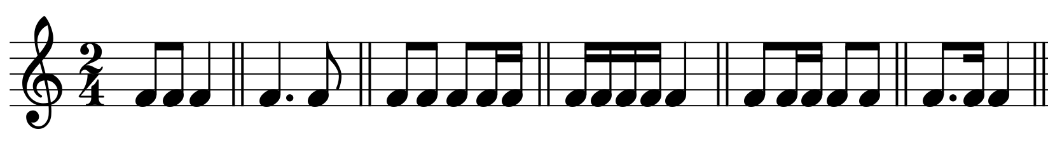
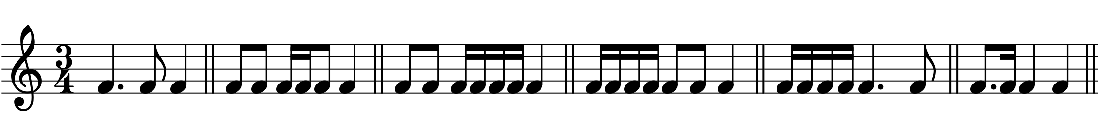
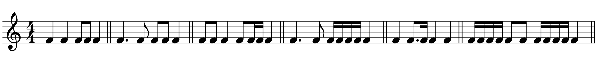
б) Раздаются карточки, на которых записана ритмическая дорожка в размере ¾, а ученику необходимо расставить тактовые черточки.
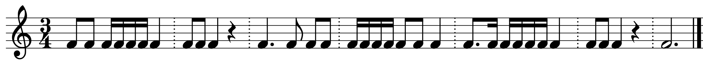
в) Среди выписанных на доске тактов подчеркнуть только такты с избранным педагогом размером.
2.2.2 Интонирование как одна из форм работы, способствующих усвоению элементов музыкальной грамоты, развитию ритмического чувства, 4 класс

1. Определение жанра по ритмическим формулам-карточкам (вальс, мазурка, краковяк, полька, марш).
2. Интонационные упражнения.
1) мелодии в тональностях с четырьмя ключевыми знаками с определением жанра по ритмическому рисунку и размеру (вальс, мазурка, краковяк, полька):
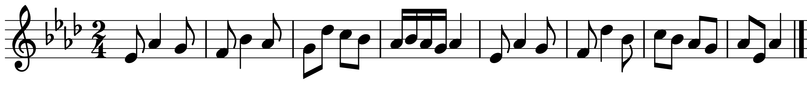
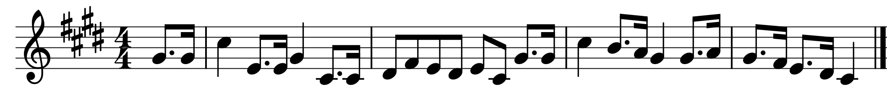
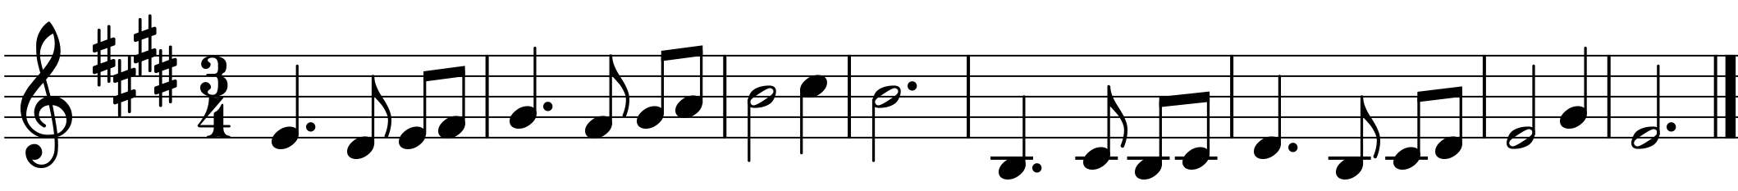
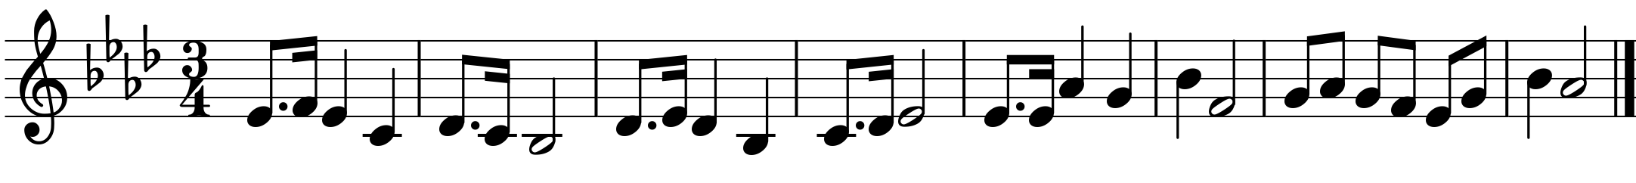
2) интервалы и аккорды в тональности:
а) б., м.3 с использованием ритма польки:
б) ч.4 в ритме марша:
в) T6, S6, D6 в ритме мазурки:
г) м., б.6 как крайные звуки T64, S64, D64 в ритме краковяка:
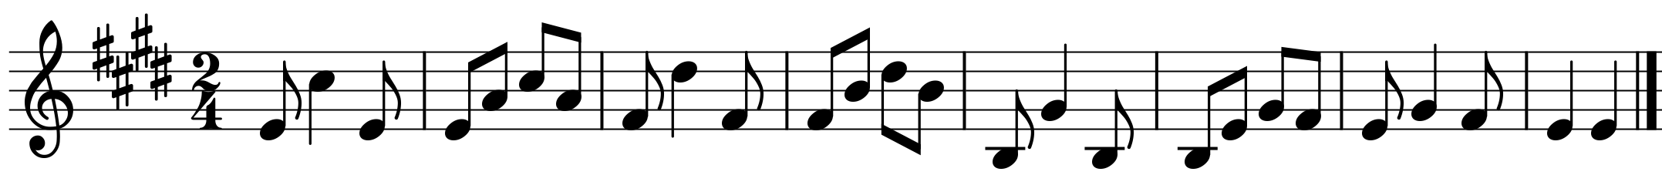
3. Сольфеджирование примеров, выученных ранее. Анализ мелодий. D7 в мелодиях в сочетании с другими аккордами (мелодии из рабочей тетради Ф. Калининой и сборника диктантов).

4. Ритмические диктанты. Учащимся предлагается оформить два варианта мелодий в ритме польки.
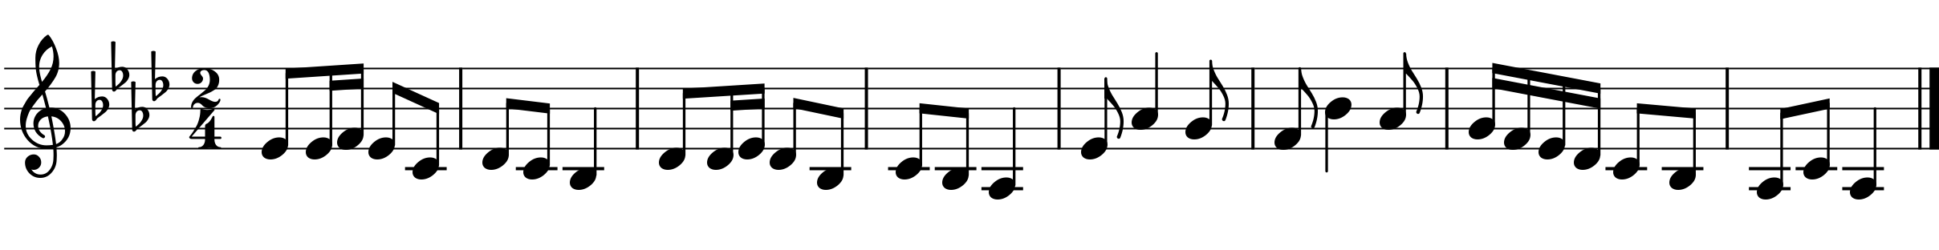
5. Сольфеджирование мелодий с аккомпанементом и анализ сопровождения.
а) интонировать мелодии с сопровождением:
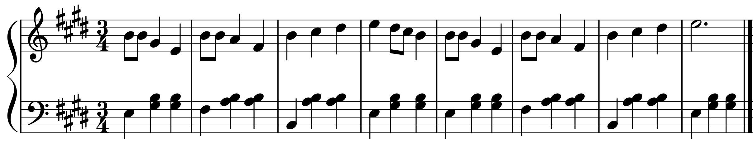
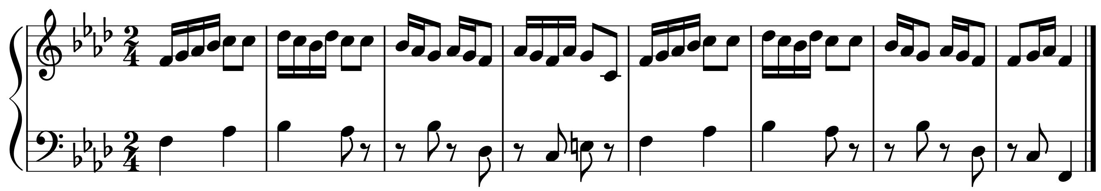
б) «Детская песенка» (Ж. Векерлен) - выбрать фактуру аккомпанемента, проанализировать аккорды в сопровождении:
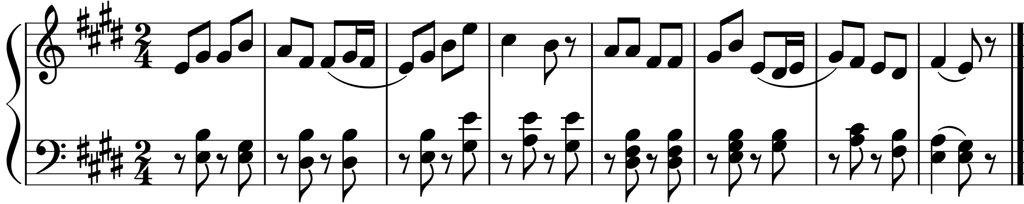
в) «Обезьянки» - к данным интервалам написать аккордовые звуки и петь с аккомпанементом:
6. Творческие задания.
а) Придумать мелодии в ритме вальса, марша.
б) «Мелодия». К данному первому предложению досочинить второе, учитывая аккордовые обозначения.
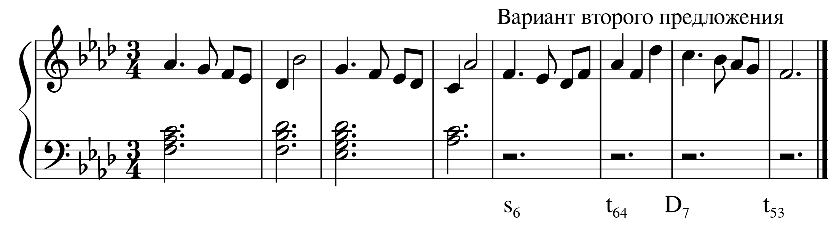
в) Жанровые вариации. К данной мелодии подобрать аккомпанемент.
г) К данному аккомпанементу придумать мелодию и выполнить жанровые вариации.
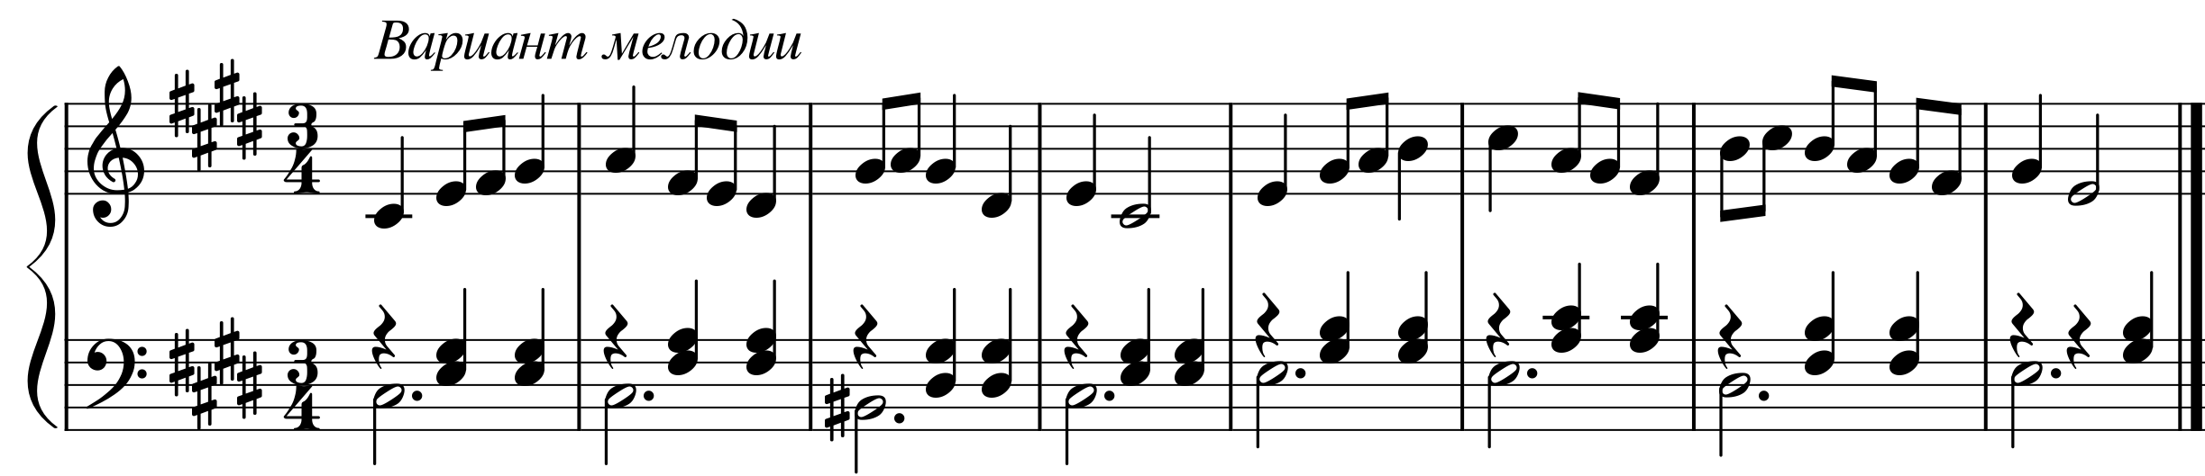

Заключение

Таким образом, воспитание чувства ритма является важнейшей составляющей процесса обучения в курсе сольфеджио. Его развитие в средних классах должно быть продолжением продолжение систематической работы в начальных классах.
Необходимо отметить, что в практической работе педагога развитие ритмического чувства тесно связано с формированием навыков чистого интонирования. Ритмические упражнения возможно синтезировать в интонационной работой над элементами музыкального языка (гаммами, интервалами, аккордами и т. д.). В результате такой работы учащиесяся легко ориентируются в ритм особенностях, проявляют самостоятельность и творческий потенциал.
Многообразны формы работы над ритмическим чувством: это слуховой анализ, интонационные упражнения с применение изучаемых римических рисунков, подбор аккомпанемента с жанровыми вариациями и другими. В результате системного использования таких упражнений учащиеся закрепляют на практике полученные теоретические сведения, легко ориентируются в ритмических особенностях различных жанров, используют связи с музыкальной литературой, получают навыки практического использования полученных знаний.
Список цитированной литературы

- Крутецкий В.А. Психология. // 2-е издание переработанное. - М.: Просвещение. 1956. – С. 213.
- Радынова О.П. Музыкальные шедевры. - М.: Гном-Пресс. 1999. - С. 41.
- Римский-Корсаков Н. О музыкальном образовании // Римский-Корсаков Н. Литературное наследие и переписка. – М.: Музыка, 1963.– Т. 2.
- Терентьева Н.А. История и теория музыкальной педагогики и образования. // Учебное пособие в 2-х частях. - С-Петербург: Образование. 1994. – Часть 1. - С. 18.
- Теплов Б.М. Психология музыкальных способностей. - М-Л.: АПН РСФСР. 1947. - С. 335, 336.

